目 录
系统登录 ………………………………………………………………2
1.用户操作…………………………………………………………… 2
1.1交易商行情查询……………………………………………… 2
1.1.1 当前行情……………………………………………… 2
1.1.2 历史行情…………………………………………….. 4
1.2 交易商挂牌交易……………………………………………… 4
1.2.1 挂牌信息发布………………………………………… 4
1.2.2 是否需要物流协助…………………………………… 5
1.2.3 对挂牌信息进行摘牌………………………………… 6
1.2.4对挂牌进行议价……………………………………… 7
1.2.5挂牌方修改委托价和委托数量……………………… 7
1.3 个人资料……………………………………………………… 9
1.3.1当日挂单情况………………………………………… 9
1.3.2当日议价单情况……………………………………… 9
1.3.3当日成交情况………………………………………… 10
1.3.4历史成交情况………………………………………… 10
1.3.5当前资金情况………………………………………… 11
1.3.6资金结算表查询……………………………………… 12
2.注意……………………………………………………………… 13

系统登录
登陆步骤：
1、双击桌面客户端图标，进入登陆界面：
2、如图1，左侧为客户端系统切换目录，右侧为内容显示区，双击左侧目录可进入相应系统登陆界面，输入用户名和密码登陆。

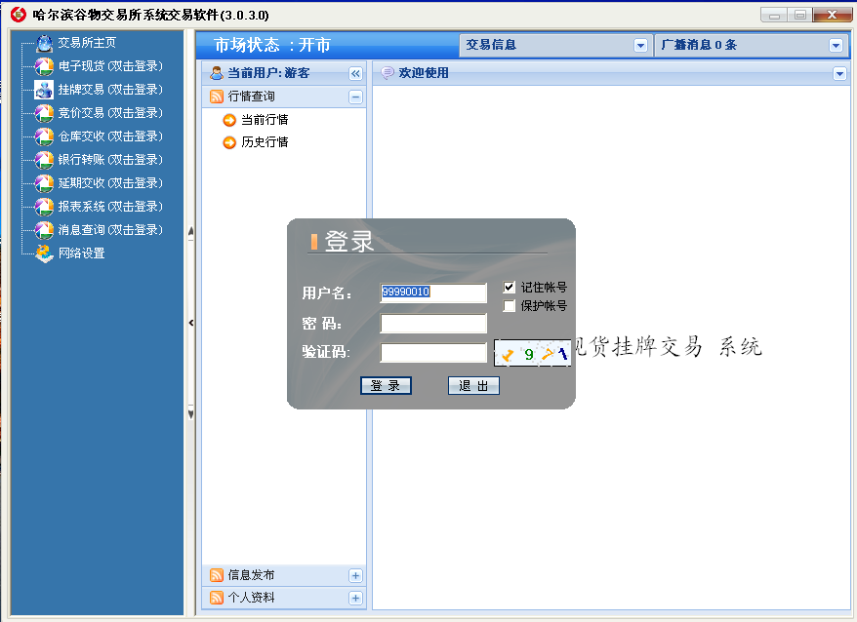

图1

1.用户操作

1.1交易商行情查询

1.1.1 当前行情
主要用于查看当前所有交易商的挂牌委托及还价的详细情况，挂牌交易商可以在客户端点击右侧的委托单号，查看相应的还价信息
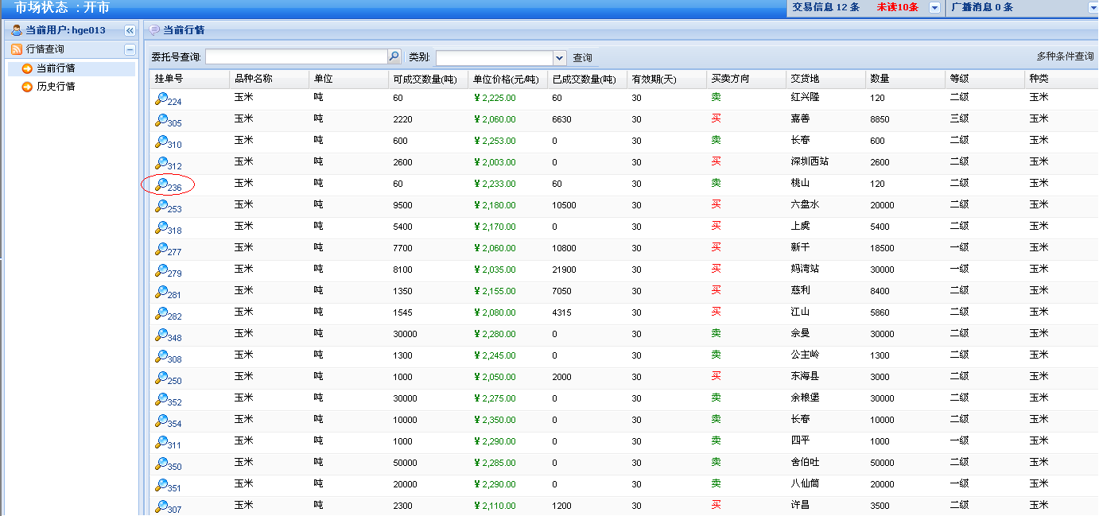
图1-1 当前行情查询界面
点击上图中的【多种条件查询】按钮，可以按多种条件对当前行情中的记录进行查询如图1-2所示。
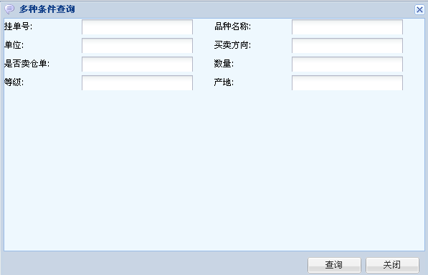
图1-2 多种条件查询界面

1.1.2 历史行情
可以在此处查看历史的所有成交情况，当天的成交在做完闭市处理后进入历史行情。

1.2 交易商挂牌交易
交易商信息发布包括挂牌信息发布、反方向的摘牌信息提交、讨价还价提交及挂牌方修改委托信息的提交。

1.2.1 挂牌信息发布
挂牌信息发布包括买方发布挂牌信息、卖方发布挂牌信息。
注：只有在切换到买方信息发布和卖方信息发布的栏目下才可以做挂牌的操作，发布成功的挂牌信息会显示在“当前行情”栏目下。
点击 “买方信息发布”或“卖方信息发布”按钮，进入下单页面，选择要发布商品的相关属性及信息有效期，填写委托商品的委托价格、委托数量和最小交易数量。委托信息填写完后，点击“下单”按钮，即完成下单操作。
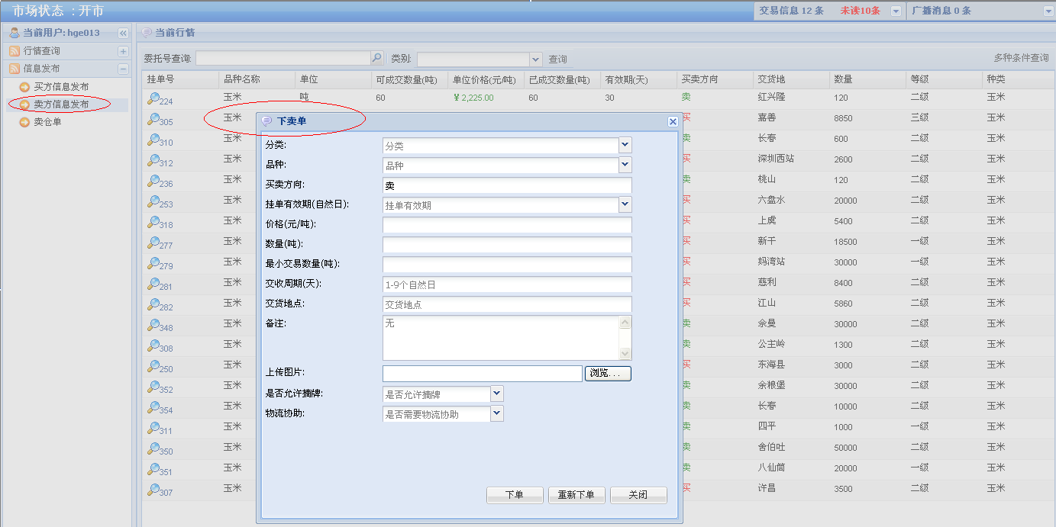
图1-3 商品下单界面
商品属性：由商品的品种、产地、等级、有效期等信息组成，商品属性可以确定商品的唯一性。
价格：交易商对当前商品的挂单委托价。
数量：当前委托价对应的商品交易数量，数量可支持小数点后四位。
最小交易数量：由挂牌方设置的，用于限制摘牌与之成交的最小数量。
有效期：当前商品委托信息的有效期，从选项中选择，不局限于当天，假如过了有效期，委托信息还没有成交，系统将自动撤单。
买卖方向：在买方信息发布栏目下，下单区的买卖方向为买；在卖方信息发布栏目下，下单区的买卖方向为卖。
上传图片：方便查看与商品相关的实物，可以上传图片（图片不能大于200K）。比如：商品照片、质检书扫描件等。

1.2.2 是否需要物流协助
在下单过程中，考虑到客户物流配送问题，哈尔滨谷物交易所系统交易软件挂牌交易中特添加了是否需要物流协助的板块，如下图所示，
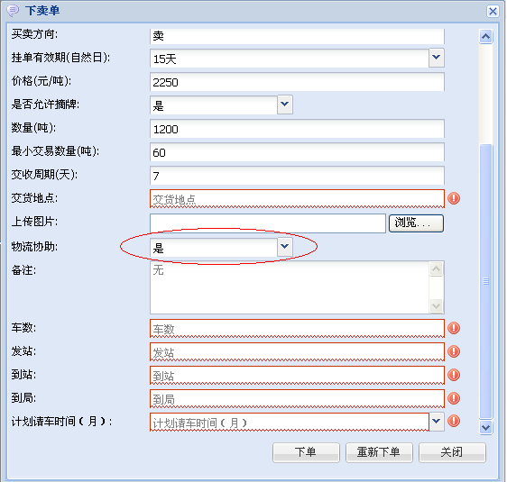
图1-4 物流协助界面
如上图所示，如需要物流协助，在物流协助部分选择“是”，随后在相关界面添加需要车数、发站、到站、到局、计划请车月份等信息，其中请车月份可选择1-12月中任何一个月份。填写完毕后，左键单击下单即可。
对于在哈交所申请物流协助的买方客户，哈交所将收取17元/吨的挂牌物流运输服务费，每日结算之后在资金结算表中将有所显示。

1.2.3 对挂牌信息进行摘牌
摘牌是指摘牌方对挂牌方的条件完全同意时，选择与之成交。成交包括完全成交和部分成交。点击栏目功能区的“行情查询”中的“当前行情”进入跟单页面，点击【摘牌】按钮打开下图，跟单时填写买卖方向应选择与挂牌信息相反的方向，输入交易数量后点击“下单”即可摘牌成功，如果填写的交易数量与挂牌数量一致则为完全成交否则为部分成交。
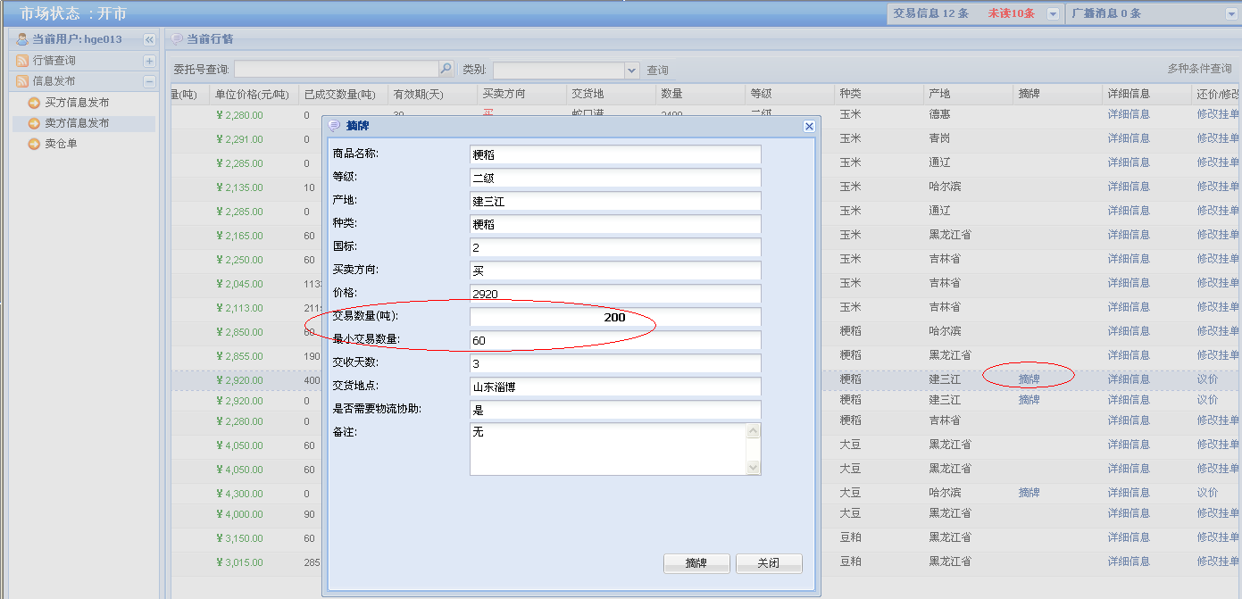
图1-5 交易摘牌界面

1.2.4对挂牌进行议价
如果不同意挂牌方的委托信息，可以向挂牌方提交议价的意愿，如果挂牌方同意成交的方可成交。
打开“当前行情”页面，点击详细信息后面的“议价”按钮，进入该委托的议价页面查看情况，此页上部显示挂单方信息，下部显示其它议价方提交的议价信息，点击议价打开议价窗口填写价格和数量，点击【议价】按钮进行议价。
注：议价方输入的还价数量不可大于挂单数量。
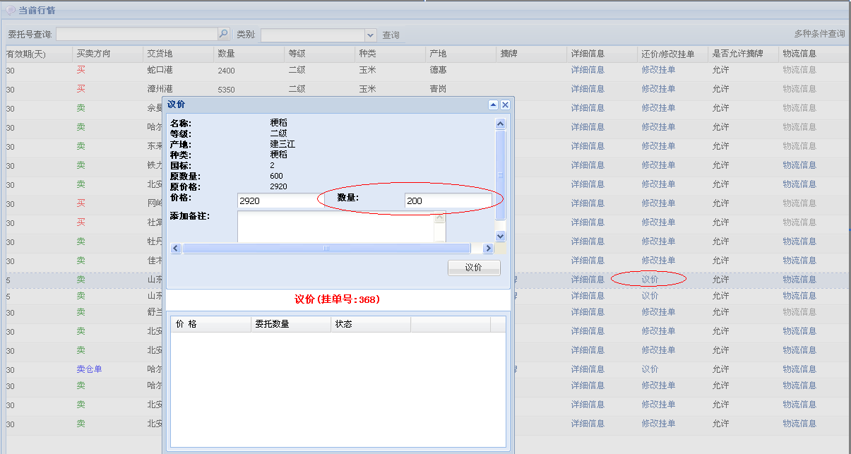
图1-6 在当前行情中选择议价
交易商可以针对当前行情中挂单对价格及数量进行商议，确定后左键单击【议价】即可。

1.2.5挂牌方修改委托价和委托数量
对于已经发布的挂牌信息，挂牌交易商修改自己的委托数量和委托价格；挂牌交易商修改的委托数量不得小于交易商设置的最小交易数量，详情如图1-8。
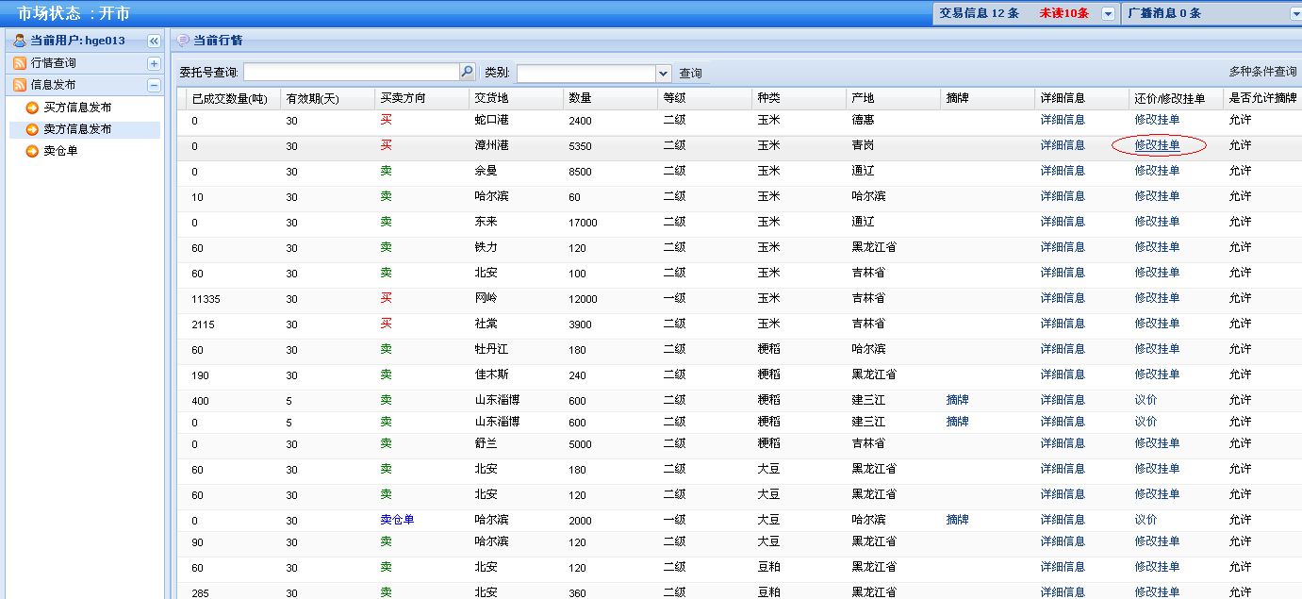
图1-7 修改挂单界面
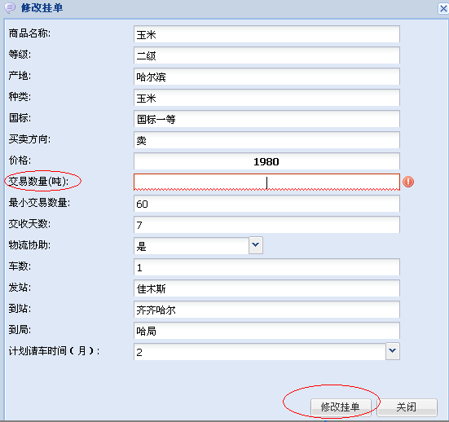
图1-8 修改挂单详细界面

1.3 个人资料

1.3.1当日挂单情况
“当日挂单情况”就指查询当前委托的情况，如挂单号、商品名称、单位价格、数量、已成交数量、等级、撤单等等，并可以进行撤单操作。
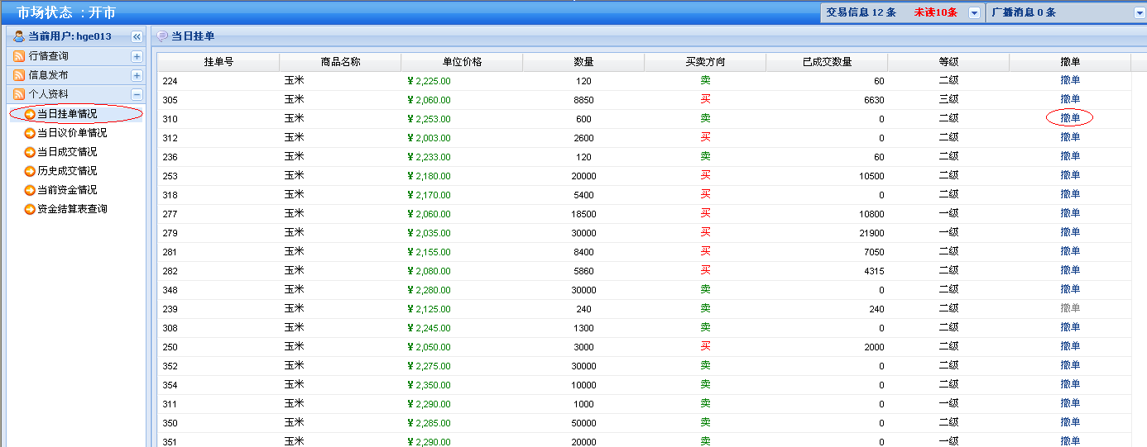
图1-9当日挂单界面

1.3.2当日议价单情况
在此处查询该日当前交易商对委托挂单进行议价的记录，显示挂单号、商品名称、单位价格、买卖方向、数量、等级、状态、操作、产地、种类、备注等信息，可以在此进行撤销操作。另外在备注当中，左键单击详细，将显示议价遭拒绝的具体原因，如下图所示。
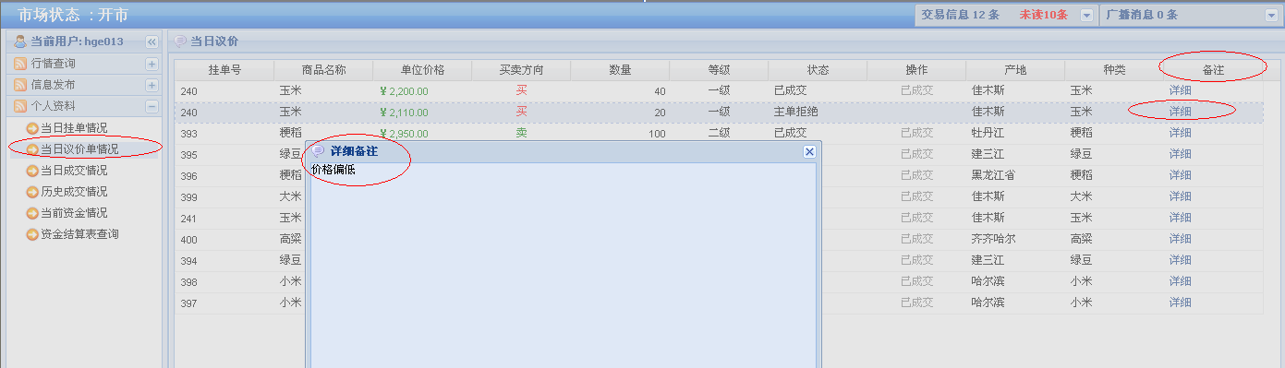
图1-10 当日议价单界面

1.3.3当日成交情况
“当日成交情况”可查询当日已成交的交易情况，如合同号、商品名称、单位价格、数量、成交时间、交货地等。
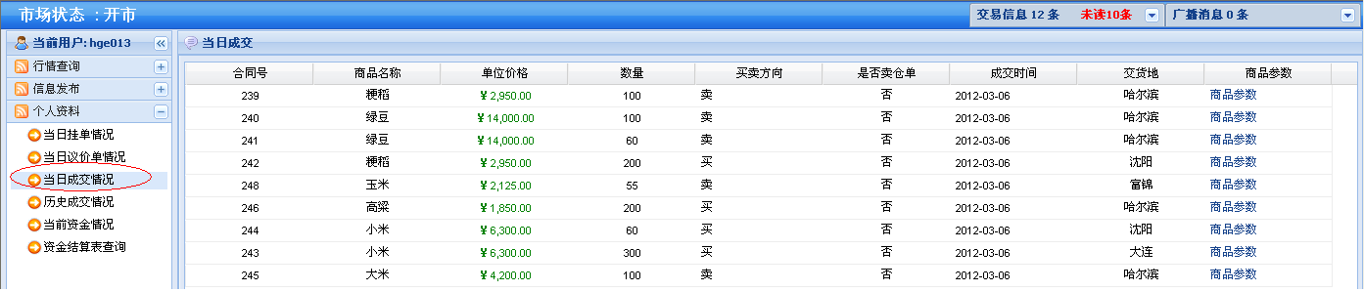
图1-11 当日成交查询界面

1.3.4历史成交情况
“历史成交情况”可查询此交易商在某一段时期内所完成交易的详细信息，设置起始时间和截止时间进行后点击【查询】按钮可以按时间条件进行查询。
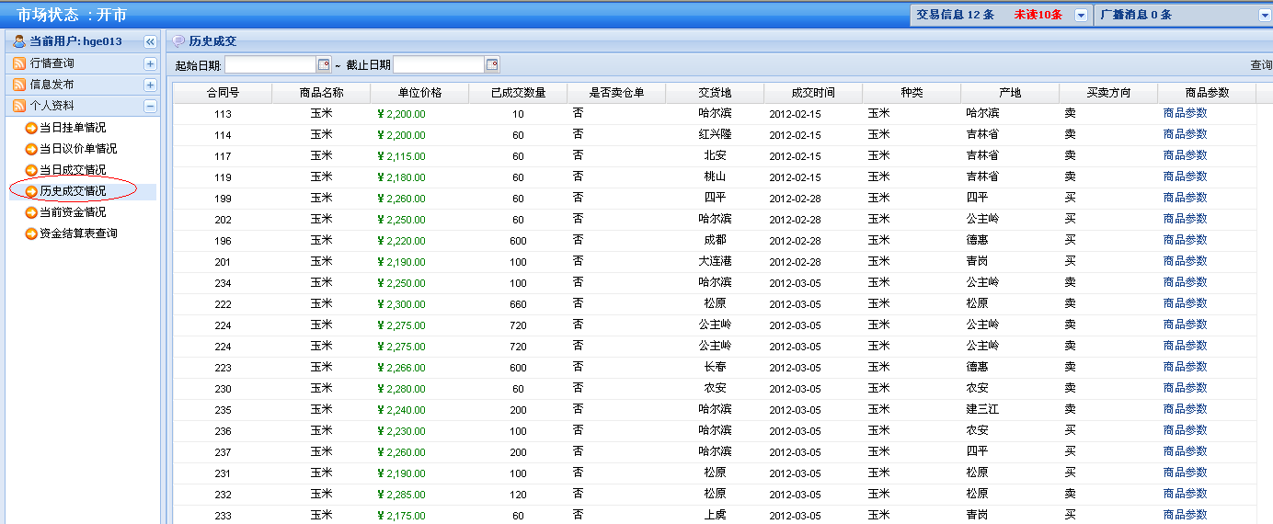
图1-12 历史成交查询界面

1.3.5当前资金情况
“当前资金状况”可查询当前用户的资金情况，包括期初余额、现货系统冻结的资金及现在的可用资金。
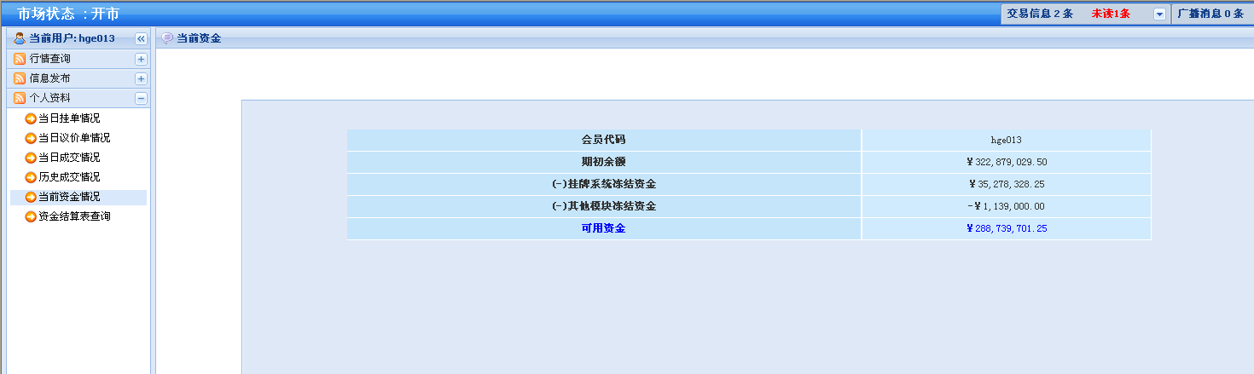
图1-13 当前资金查询界面
期初余额：开市前交易商账户的账面总资金。
挂牌系统冻结资金：交易商下单时被系统扣除的，以便待委托单成交后转为定金的那部分资金。（采取下单就冻结资金的方法，有效降低了交易风险）
可用资金：交易商还可以用于新的下单的资金。
其他资金变化：交易商参与交易平台的其他交易模式发生的资金变化。

1.3.6资金结算表查询
“资金结算表查询”可查询过往日期交易商财务结算报表，包括所要查询日的所有收支及余额情况。
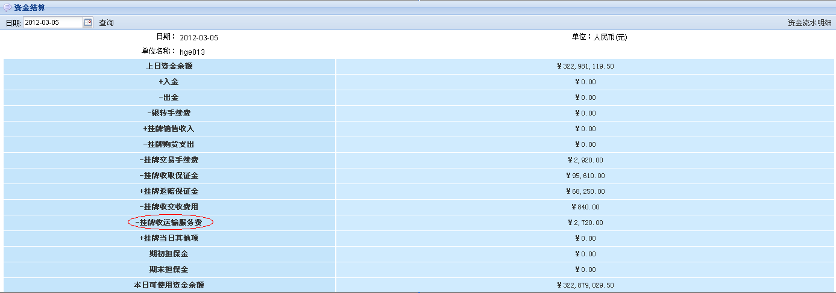
图1-14 资金结算表查询界面
注: 交易平台不开放这张报表权限时，交易商无法查看该信息。对于申请物流协助的买方客户，将在资金结算表中查到物流运输服务费收取的金额，按规定，哈交所将对每笔申请物流协助的买方客户收取17元/吨的运输服务费。
点击报表右上方“资金流水明细”，还可以分时间段查询资金的详细情况。
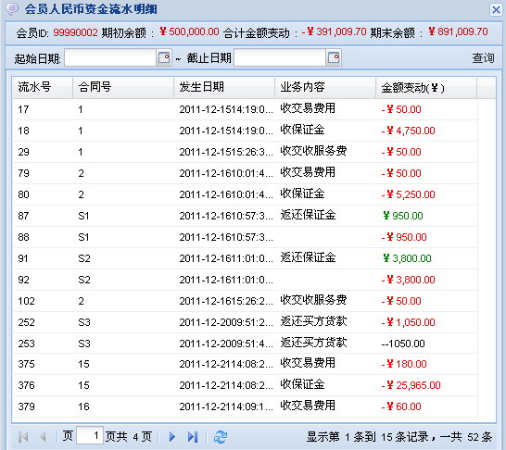
图1-15 资金流水明细

2.注意
闭市时不能进行下单操作，所有到期未成交的挂单系统会自动撤销。
若开市时出现不能下单的情况，请查询当前资金状况是否不足本次交易，或咨询交易平台。
下单时如果系统提示委托信息有误,一般有这样两种原因:委托价格超出当日报价区间或者买方委托交易数量低于卖方规定的最小可交易数量。

